Инструкция по получению Токена для Яндекс диск (от 14.05.2026)

Войти в аккаунт Яндекс

Перейти по oauth.yandex.ru

Выбрать «Для доступа к API или отладки»
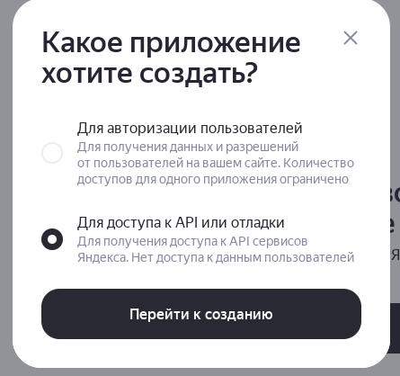

Нажать «Перейти к созданию»

Заполнить форму «Создание приложения»
Общие данные : указать любое название
Почта для связи: или оставить как есть или указать другую
Доступ к данным. Выбрать:
    - Доступ к папке приложения на Диске
    - Запись в любом месте на Диске
    - Чтение всего Диска
    - Доступ к информации о Диске

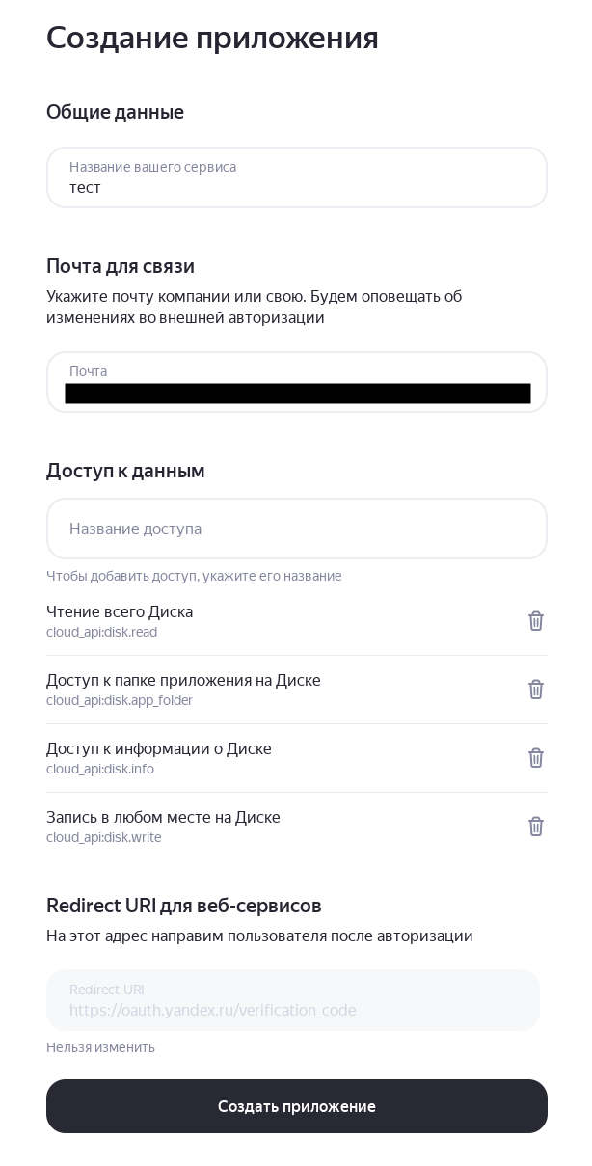
Нажать «Создать приложение»

Нам нужен «ClientID»

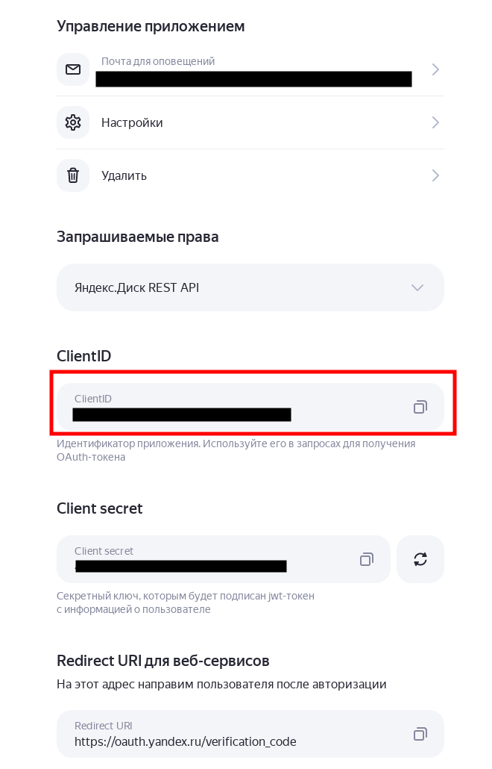

Подставляем его в эту ссылку вместо <ID_приложения>
https://oauth.yandex.ru/authorize?response_type=token&client_id=<ID_приложения>

В браузере переходим по получившейся ссылки.

Должно получится так:
После соглашаемся
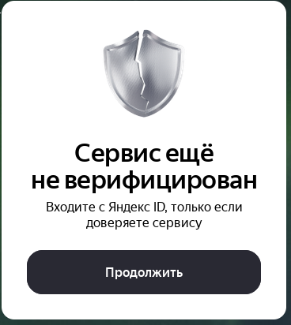
И соглашаемся (должны быть такие же галочки)

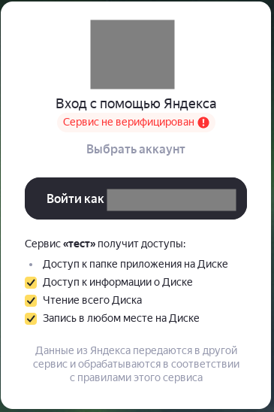
После откроется окно с Токеном Яндекс Диска. Он нам и нужен.

Копируем его полностью.

